8 ноября 2012 года на базе МБОУ ПСОШ № 3 состоялись методические объединения естественно – научного цикла, в ходе которых учителя обсудили современные тенденции развития образования в своей предметной области.
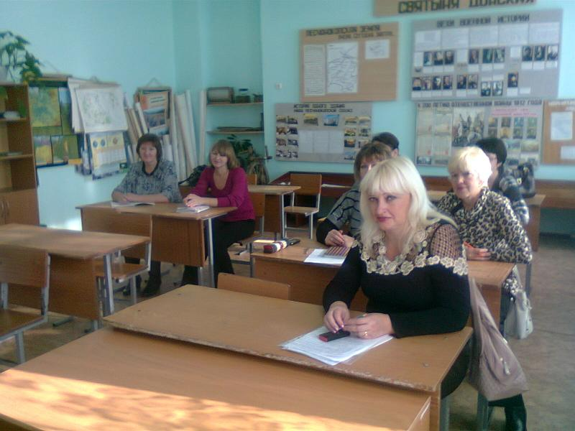
Так, на заседании МО учителей физики Павлова Н.А. учитель БСОШ № 20 рассказала о современных педагогических технологиях, Дворникова Г.В. учитель РСОШ № 10 провела мастер – класс по использованию на уроках физики современных педагогических технологий; на заседании МО учителей химии Григоренко Е.В. учитель РСОШ № 9 провела мастер – класс на тему: «ИКТ на службе творчества и деятельности учащихся». Она подробно раскрыла алгоритм создания исследовательской работы; на МО учителей биологии Пулеменова И.А. учитель РСОШ № 10 рассказала об актуальных проблемах преподавания предмета биологии в рамках ФГОС, поделилась новинками периодической литературы, об особенностях применения технологии проблемного обучения на уроках биологии рассказала Чижик Н.М. учитель ПСОШ № 2. Что такое метопредметность? Как её достичь? На эти вопросы ответила Кобелева Н.В. учитель ЖСОШ № 22.
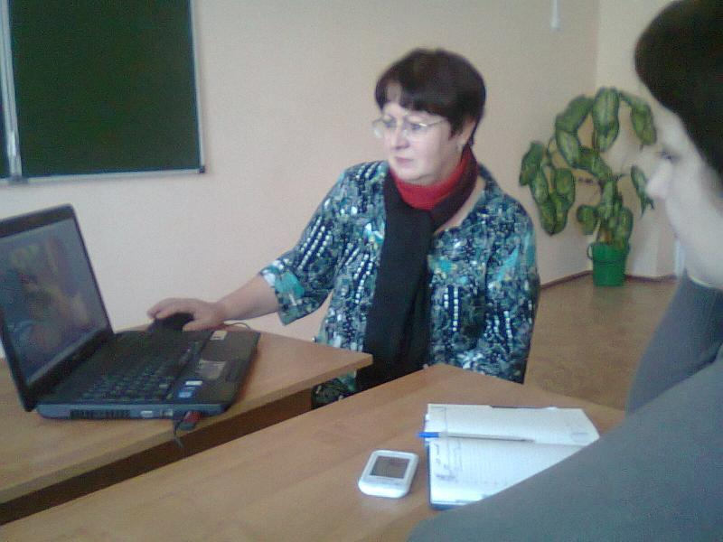
Общим итогом заседания методических объединений стало определение дальнейших планов по внедрению современных педагогических технологий (информационно-коммуникативная технология, личностно-ориентированная технология, компетентностно - ориентированная), на основе деятельностного подхода в обучении, позволяющих переосмыслить содержание урока с целью формирования у учащихся основных компетентностей.

